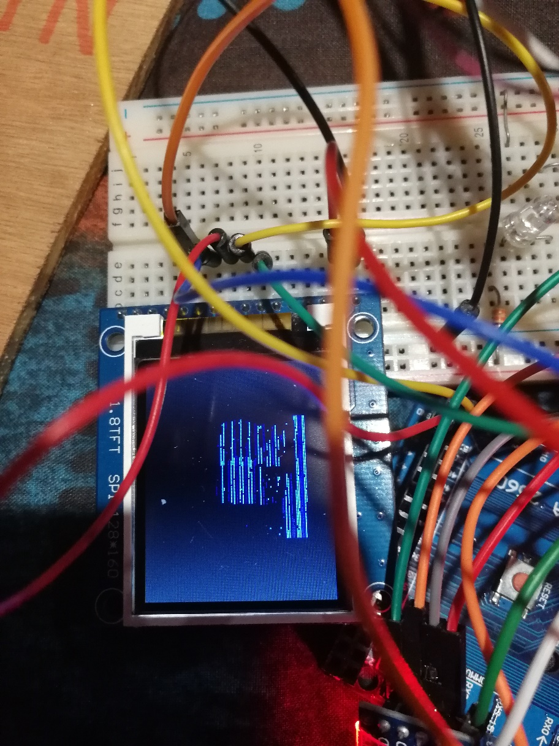**Sylvain Marsili**

**Rapport séance 11/02 : photo d’essai d’un scan d’une bouteille**

Bouteille

Sol

Ajustement :

J’ai tout d’abord ajusté mon scanner pour prendre 80 points horizontaux sur 60 verticaux.

Affichage :

Afin d’afficher point par point sur l’écran la distance, j’ai voulu mettre tous les point pris dans un tableau que je lirai à la suite. Mais la carte Arduino n’avait pas assez de mémoire pour supporter un aussi gros tableau. J’ai alors choisi d’afficher en temps réel l’image. Pour Tester j’ai juste pris pour couleur le bleu et l’intensité définissait la profondeur.

Tout d’abord j’ai utilisé la fonction rect() de tft afin d’afficher des carré de dimension 2 pour doubler la taille de l’image. Après plusieurs essaies une image apparaissait mais cette dernière était loin de la réalité. J’ai alors choisi d’afficher point par point avec la fonction point().L’image ci-dessus nous montre le résultat mais ce dernier n’est toujours pas concluant. Je continu de tester avec différent code mais rien ne se passe.

